CREA Y EXPERIMENTA:
Mosaicos sobre tela
Fuente: youtube by ElTallerDeIre

En este vídeo podrás ver cómo renovar una camiseta o bolsa de tela.
Además, es una actividad muy entretenida y relajante que puedes hacer con toda la familia.

Diviértete en casa haciendo esta manualidad.

Material necesario:
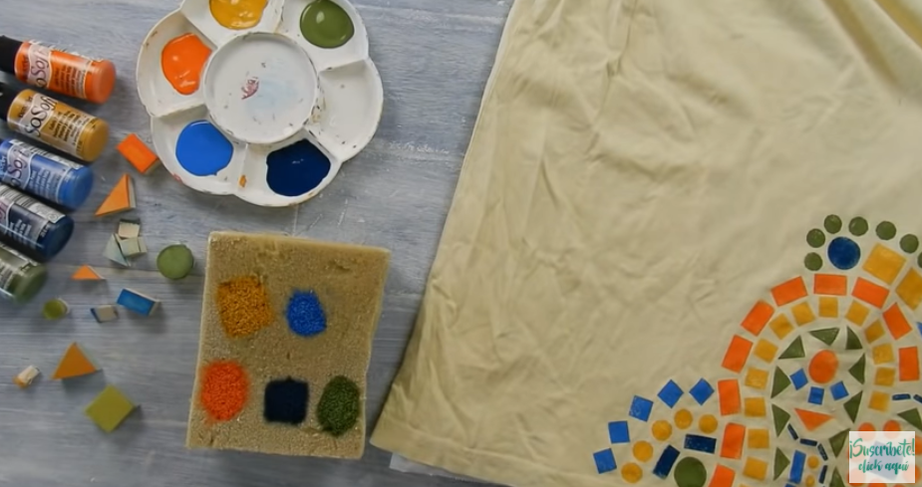
- Camiseta/bolsa de tela
- Pintura para telas
- Sellos*
- Tijeras
- Esponja
- Recipiente

*Goma de carvado cortadas en las formas que quieras

¡Hagamos nuestra manualidad!
Vídeo: Vídeo-tutorial

